**中通客车办公家具年度采购项目招标需求公告**

**一、招标项目：中通客车办公家具年度采购**

**二、招标项目内容及技术要求：**

**公司统一办公家具隔断办公桌、办公椅、四门档案橱、五节文件橱、保密柜、板椅、会议桌。**

1、隔断办公桌：

材质：①采用40款优质铝合金框架；②板材为E1级实木颗粒板；③高级环保1.5mmPVC封边，广东优质五金配件；④免费提供维修配件。尺寸：长宽高：1400*1000*1150

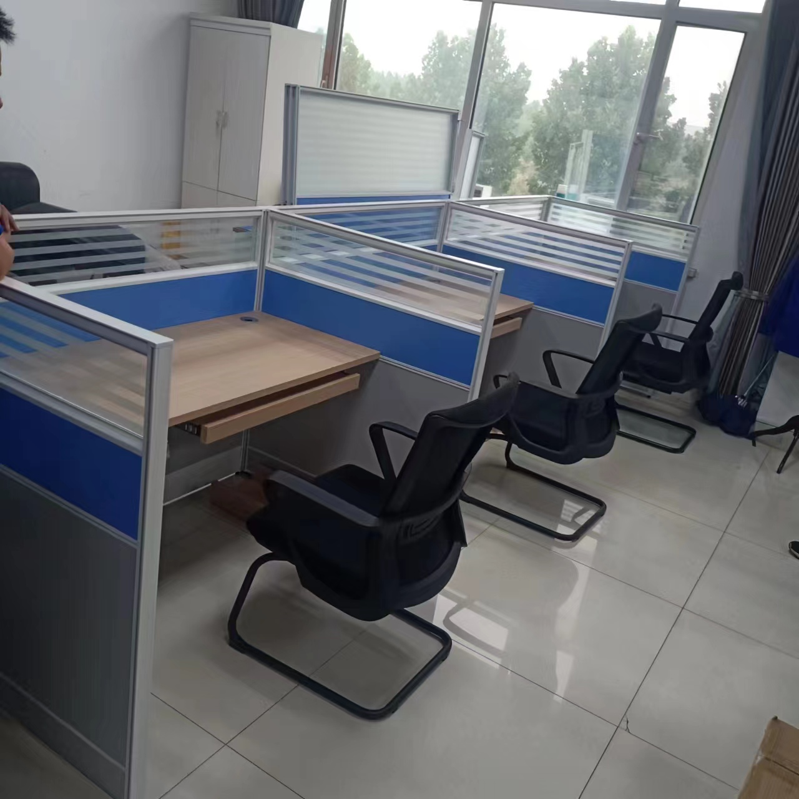

1. 办公椅：

材质：①国标优质钢管，厚度≥2.0mm；②靠背，优质黑色尼龙网布，座包整体为优质实芯海绵，海绵密度≥35kg/m，尺寸：600*620*1000

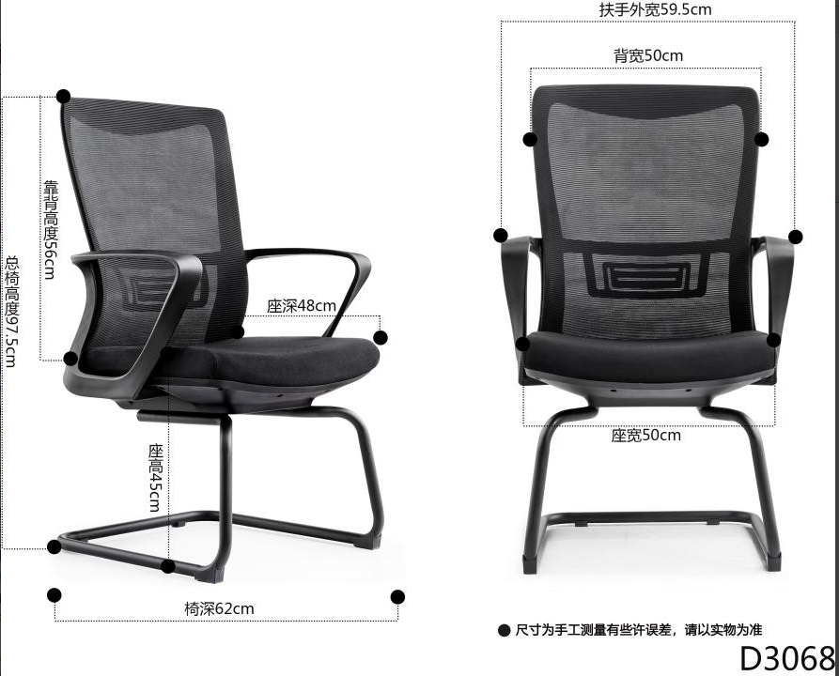

3、四门档案橱：

①材质：国标优质冷轧钢板厚度≥0.6mm；②上玻璃门（或铁门），下铁门；③内分5层，结构为上三层下两层；④经除锈处理后优质静电喷塑，优质五金件及锁具。

尺寸：850*400*1850

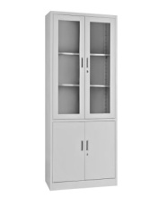

4、**五节文件橱**：

①材质：国标优质冷轧钢板厚度≥0.6mm；②分5层（连体或分体）；③经除锈处理后优质静电喷塑，优质五金件及锁具。尺寸：850*400*1850

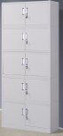

1. 保密柜：

①结构：上下两节钢制对开门，上节钢制对开门内上部设一层隔板，下部并排两抽屉； 下节钢制对开门内设一层隔板。钢质门设置优质品牌“浙江望通”电子密码锁；②选材：柜体钢板全部采用优质冷轧钢板，钢板厚度1.0mm。 层板底部配有加强筋，可有效防止因长时间使用引起的变形；③生产工艺制作标准：所用钢板经抛丸、除油、除锈化后优质粉末静电喷涂，塑膜表面光滑整洁，附着力强。颜色为灰白色；④焊接均采用二氧化碳保护焊，无虚焊、脱焊、焊穿、焊接流畅，无焊渣、焊瘤、穿焊、假焊等现象；焊接表面波纹均匀、无焊丝咬丝、飞溅等现象。尺寸：900*420*1850

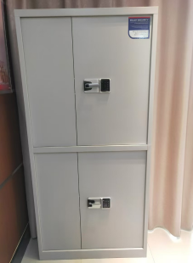

1. 板椅：

①优质实木框架；②采用高级头层牛皮饰面；③做包、靠背采用高密度、高弹力海绵；④底盘顷仰锁定功能，高档静音万向轮。

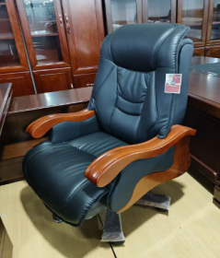

1. 会议桌：

①广东产优质钢制桌架，所用钢材经抛丸、除油、除锈化后优质粉末静电喷涂；②板材为E1级实木颗粒板，高级环保1.5mmPVC封边，广东优质五金配件。尺寸：1800*800*750

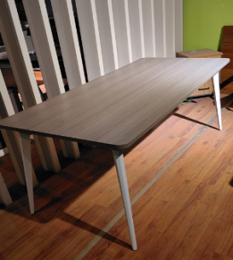

8、中标单位根据公司通知按要求时间和标准进行送货安装，按要求时间免费维修。

**三、获取招标文件时间**

请投标方2024年11月20日前领取招标文件。

**四、开标时间、地点**

请投标方将报价单在11月21日上午9:00前发到电子邮箱：**ztkczhaotoubiao [@163.com](mailto:lidg@zhongtong.com)**地点：聊城市东昌府区经济技术开发区黄河路261号中通客车

**五、资质要求**

1、须为中华人民共和国境内依法注册的企业法人或其他组织，须具备相应货物的供货能力，并在人员、设备、资金等方面具有保障承担采购项目的能力。

2、提供工商行政管理部门颁发的营业执照、税务登记证复印件，并在有效期内。

3、应有良好的财务状况和商业信用。

4、企业对外担保证明（写明贵单位对外有无担保和质押业务，需加盖公章）。

5、未入重汽集团黑名单。

**六、付款方式：送货安装完成，验收合格，每季度统计核算一次，开具增值税专用发票挂账后次月付电汇。**

**七、招标人：**中通客车股份有限公司

**八、招标地址：**聊城市经济技术开发区黄河路261号

**九、联系人及联系方式：**孙育民 0635-8322703

**十、报价单**（综合单价包含材料费、人工费、管理费、税费等全部费用）**：**

**报价清单表**

|  |  |  |  |  |  |  |
| --- | --- | --- | --- | --- | --- | --- |
| **中通客车办公家具报价清单** | | | | | | |
| 序号 | 项目改造内容 | 数量 | 单位 | 税金（元） | 含税价格（元） | 备注 |
| 1 | 隔断办公桌 | 1 | 张 |  |  |  |
| 2 | 办公椅 | 1 | 把 |  |  |  |
| 3 | 四门档案橱 | 1 | 个 |  |  |  |
| 4 | 五节文件橱 | 1 | 个 |  |  |  |
| 5 | 保密柜 | 1 | 个 |  |  |  |
| 6 | 板椅 | 1 | 把 |  |  |  |
| 7 | 会议桌 | 1 | 张 |  |  |  |
| 报价总计 | | | |  |  |  |

**三、报价须知：**

**1、请根据技术要求进行报价，开标后在满足要求的前提下以最低价确定中标单位。**

**2、投标单位必须加盖公司公章，未盖公章的报价为无效报价（发扫描件或照片）。**

**3、以下内容必须填写齐全。**

1. 采购交付周期： 天； **报价单位（章）：**
2. 开具 %增值税专用发票； **联 系 人：**
3. 质保期： 天；  **联系电话:**